Instructivo para realizar la Solicitud de Inscripción como Auxiliar de Justicia a través de CPBA OnLine

Para solicitar la inscripción como aspirante a actuar como Auxiliar de la Justicia se deberá ser profesional en Ciencias Económicas con una antigüedad en el título superior a un (1) año al momento del cierre de la inscripción (último día hábil del mes de septiembre), cabe aclarar que el cómputo de la misma operará a partir de la fecha de graduación consignada en el título, y:
a) Estar matriculado en el Consejo Profesional de Ciencias Económicas de la Provincia de Buenos Aires, en condición de activo.
b) Encontrarse al día con el pago del Derecho de Ejercicio Profesional (hasta la tercera cuota del año 2022 inclusive), y/o con las cuotas del plan de facilidades de pago.
c) Haber aprobado el examen de idoneidad en práctica procesal.
La gestión de las solicitudes de inscripción para las Listas de Auxiliares de la Justicia Provincial de los profesionales en Ciencias Económicas se efectúa por medio del sitio web del Consejo Profesional de Ciencias Económicas de la Provincia de Buenos Aires, ingresando a la Sección CPBA OnLine.
Se destaca que por cada inscripción que se desee realizar se deberá ingresar una nueva solicitud repitiendo el procedimiento.
Asimismo, se recuerda que “…cada profesional podrá inscribirse hasta en dos departamentos judiciales…..” (Acuerdo SCJPBA N° 2728 y modificatorios, Anexo I, Artículo 3°).
Para efectuar la solicitud de inscripción deben realizarse los siguientes Pasos (son 6 Pasos):
Paso 1: Ingresar a la Sección CPBA OnLine con legajo y contraseña.
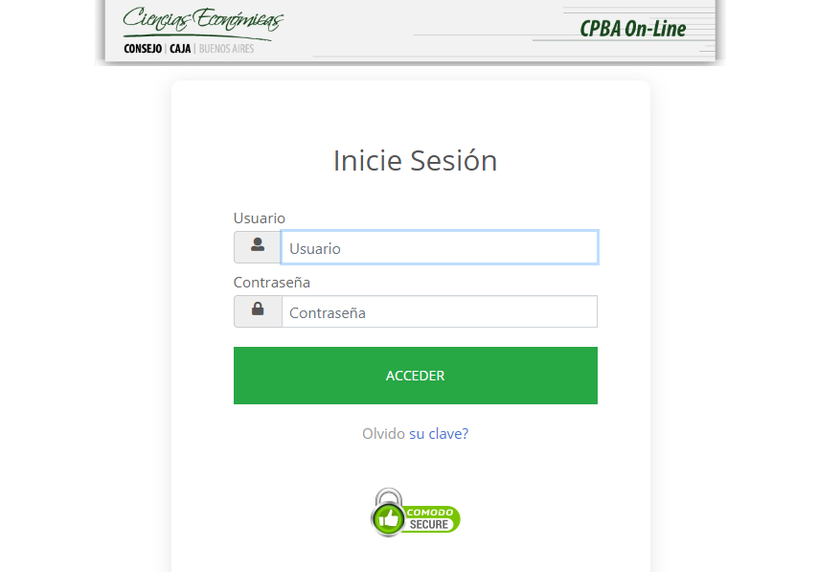

Paso 2: Seleccionar la solapa “Auxiliares de Justicia”.
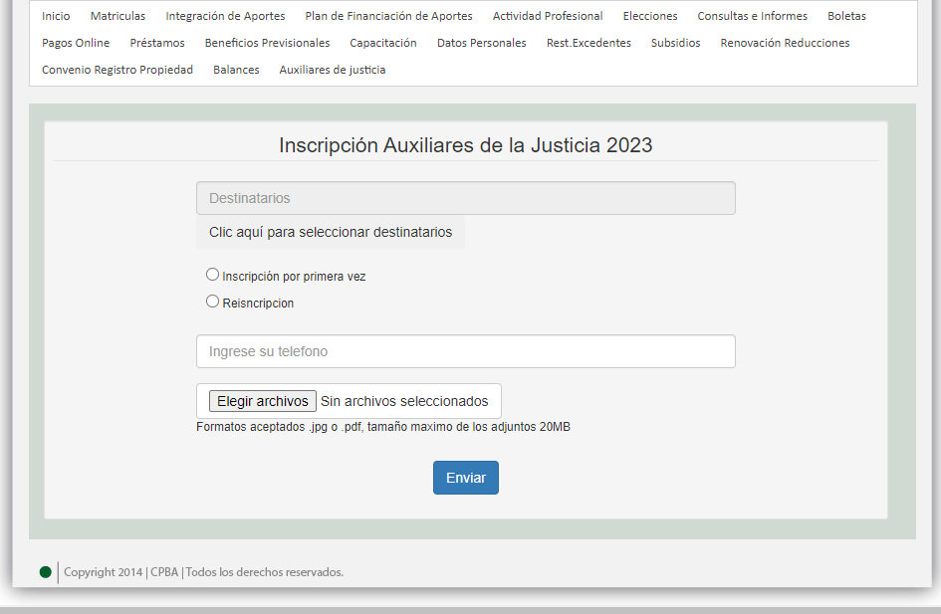

Paso 3: Seleccionar la Delegación/Receptoría del CPCEPBA de acuerdo al lugar de asiento de la Cabecera del Departamento Judicial u Organismo Descentralizado del Departamento Judicial en donde se desea inscribir.
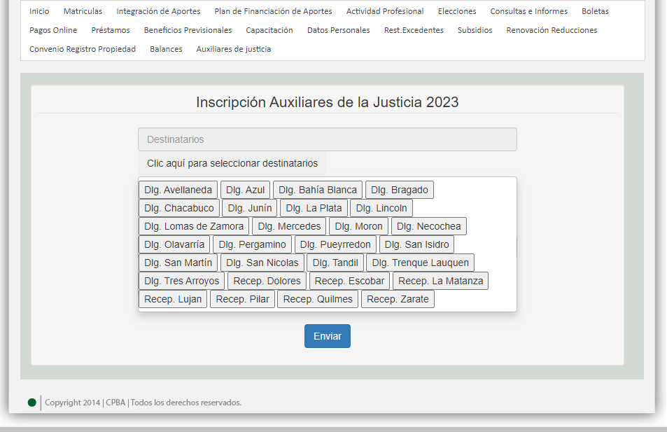

Paso 4 -Caso Inscripción por primera vez-: Indicar que se trata de una Inscripción por primera vez, consignar un número de teléfono de contacto y adjuntar, en formato pdf o jpg (tamaño máximo de los adjuntos 20MB), la siguiente documentación:
a) Solicitud de inscripción debidamente firmada y cumplimentada con letra de imprenta, clara y legible,
b) Foto o escaneo de Documento de Identidad ambos lados,
c) Constancia de aprobación del examen de idoneidad en práctica procesal (*), y

d) Copia del título profesional.
Luego clickear en el botón “Enviar”.

(*)Si se aprobó el curso dictado por el CPCEPBA:
- el 05/07/2022 debe comunicarse con la Delegación para obtener el Certificado.
-el 17/08/2022 no será necesario adjuntar la Constancia de aprobación del examen de idoneidad en práctica procesal.

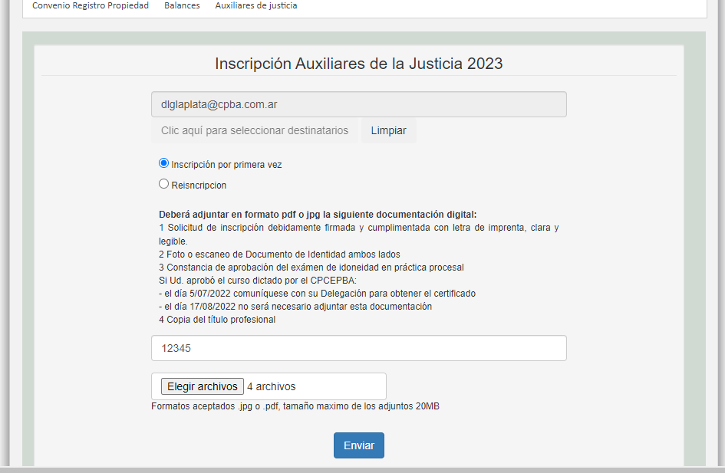

Paso 4 -Caso Reinscripción-: Indicar que se trata de una Reinscripción (Inscripción por segunda vez o siguientes), consignar un número de teléfono de contacto y adjuntar, en formato pdf o jpg (tamaño máximo de los adjuntos 20MB), la siguiente documentación:
- Solicitud de inscripción debidamente firmada y cumplimentada con letra de imprenta, clara y legible.

Luego clickear en el botón “Enviar”.

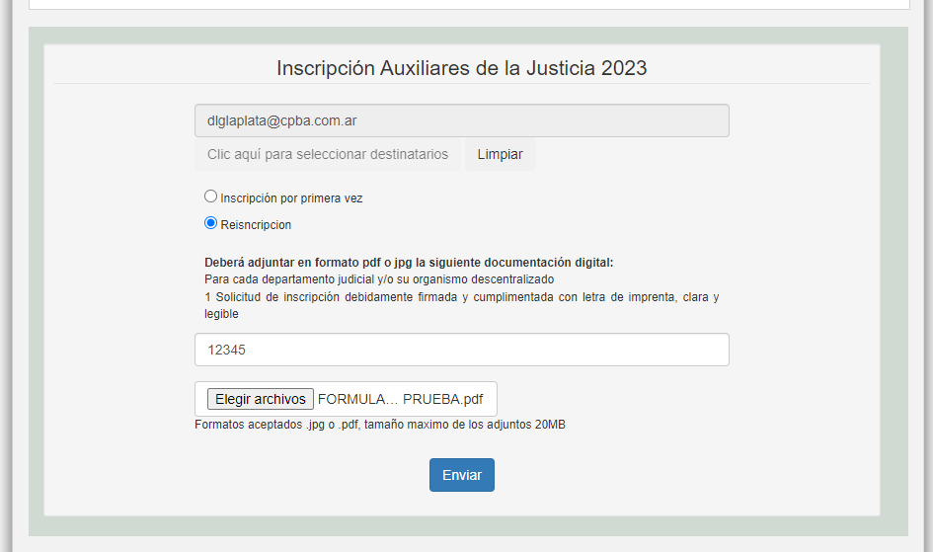

Paso 5: Cuando se haya enviado la solicitud el Sistema emitirá un acuse que indica que el trámite fue recibido y se encuentra sujeto a verificación, indicando automáticamente que se proceda a su impresión. Dicho comprobante será requerido ante cualquier consulta que se efectúe o cuestión que se plantee ante este Consejo Profesional en relación con la solicitud de inscripción/reinscripción efectuada, por tal motivo el mismo deberá ser conservado para el caso de que fuere necesaria su presentación. A ese fin, se sugiere imprimir el comprobante eligiendo como destino de la impresión “Guardar como PDF”, y luego, una vez guardado el archivo y finalizado el proceso, imprimirlo, de manera de conservarlo en archivo informático y también en soporte papel.

Seleccionar “Guardar como PDF”

Clickear sobre el botón “Guardar”.

Colocarle un nombre y guardar el archivo en la carpeta que se desee.
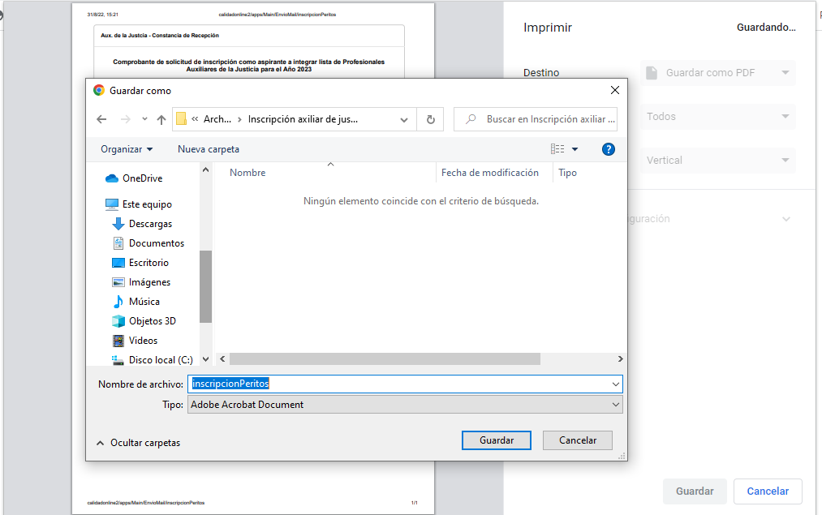
Una vez finalizado el proceso (concluido el Paso 6), podrá imprimirse el archivo guardado al efecto de conservar una copia en soporte papel.

Paso 6: Finalmente, el Sistema presenta en pantalla el texto del “Comprobante de solicitud de inscripción como aspirante a integrar lista de Profesionales Auxiliares de la Justicia para el Año 2023”, que ya se ha podido guardar en archivo .pdf en el Paso 5, destacándose, además de los datos del envío, la información importante relativa a la conservación del comprobante, y a la verificación que deberá realizar el/la profesional solicitante de su inclusión en la respectiva lista en oportunidad en que sean publicitadas las listas provisorias por el Organismo de Contralor correspondiente. Una vez leído el contenido del Comprobante clickear sobre el botón “Cerrar” para terminar el proceso.
El citado comprobante será remitido por correo electrónico a la dirección de e-mail que el/la profesional actuante posee registrada en este Consejo Profesional.

